室外吸烟区设置

专项报告

项目负责人： 武乐
审 核 人： 谷林娜
校 对 人： 李心航
编 写 人： 马佳宁
日 期： 2021.3.11

建筑概况
本建筑坐落于中国江苏省南京市浦口区南京工业大学校区中间位置，建筑依山而建，视野开阔，建筑造型，整齐大方。本建筑建于2001年，为南京工业大学城市建设学院学科楼，建筑面积为14201㎡，建筑层数为6层，建筑高度24.5m。绿容率为7％。建筑依山而建，与一个小山坡融为一体，建筑如图1-2所示。

二、计算依据
《绿色建筑评价标准》GB/T 50378-2019；

三、标准要求

8.2.4 室外吸烟区位置布局合理，评价总分值为9分，并按下列规则分别评分并累计：
1 室外吸烟区布置在建筑主出入口的主导风的下风向，与所有建筑出入口、新风进气口和可开启窗扇的距离不少于8m，且距离儿童和老人活动场地不少于8m，得5分；
2 室外吸烟区与绿植结合布置，并合理配置座椅和带烟头收集的垃圾筒，从建筑主出入口至室外吸烟区的导向标识完整、定位标识醒目，吸烟区设置吸烟有害健康的警示标识，得4分。

技术措施

室外吸烟区布置在建筑主出入口的主导风的下风向，与所有建筑出入口、新风进气口和可开启窗扇的距离不少于8m，且距离儿童和老人活动场地为12m；具备专用垃圾桶、导向标识、警示标识。且室外吸烟区与绿植结合布置，并合理配置两条长椅和带烟头收集的垃圾筒，从建筑主出入口至室外吸烟区的导向标识完整、定位标识醒目，吸烟区设置“吸烟有害健康，强化控制意识”的警示标识。
效果图如下：
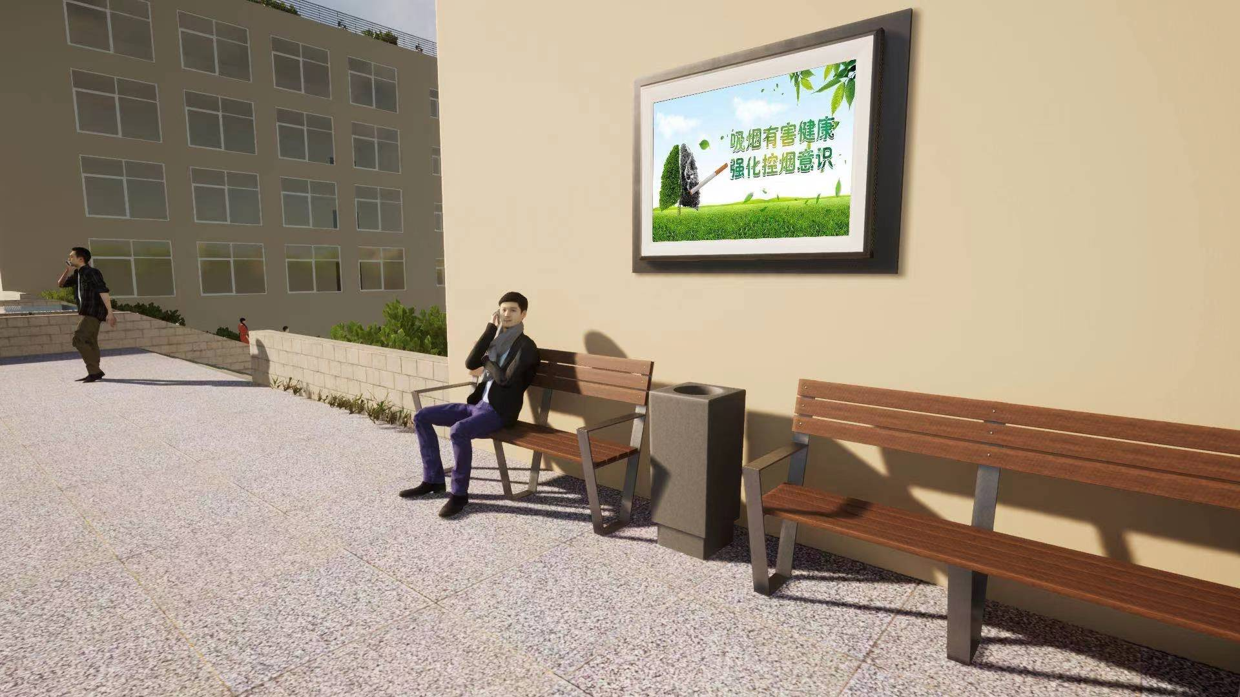
图 1 室外吸烟区效果图

得分自评
序号 | 评价内容 | 评价分值 | 自评得分
1 | 室外吸烟区布置在建筑主出入口的主导风的下风向，与所有建筑出入口、新风进气口和可开启窗扇的距离不少于 8m ，且距离儿童和老人活动场地不少于 8m | 5 | 5
2 | 室外吸烟区与绿植结合布置，并合理配置坐椅和带烟头收集的垃圾筒，从建筑主出入口至室外吸烟区的导向标识完整、定位标识醒目，吸烟区设置吸烟有害健康的警示标识 | 4 | 4
合计 |  | 9 | 9

附录
吸烟区管理规定
1目的
为了更好的加强办公楼的管理，并保证办公楼能够安全正常的运转而制定本规定。
2职责
2.1行政部负责吸烟区的设施设备的管理和情节卫生的管理与处罚；
2.2各部门有责任教育本部门员工按照规定使用吸烟区的设施设备并保持吸烟区的清洁；在行政部发现有违规现象的时候，协助行政部对相关人员进行处罚；
3吸烟区管理细则
3.1除办公楼设定指定的吸烟室外，办公楼人员在其他区域禁止一切吸烟行为。如发现有在除吸烟区以外的其他区域吸烟的，行政部将按照办公楼规定对其进行至少100元/次的罚款，对屡教不改（被处罚两次以上）的，办公楼相关人员可以对其予以劝退或辞退；
3.2外来人员原则上不能在除吸烟区以外的其他区域吸烟，得到相关人员允许的除外；
3.3吸烟区的长椅等物品属于公共物资，如发现有故意损坏的，除照价赔偿外，行政部将视其情节的轻重和所造成的影响的大小，对其做出20元以上的罚款处理；
3.4吸烟区开放时间的时间为所有上班时间；如保安或其他领导在巡视时发现有人员在吸烟区玩耍、偷懒、吃东西、不上班等的，将按照办公楼有关劳动纪律方面的制度进行处罚。
3.5清洁工应当在每天上午的十点左右和下午的三点左右对吸烟区进行清洁卫生的打扫，保持吸烟区清洁卫生和通风；
3.6吸烟区内禁止随地吐痰，禁止乱扔脏物、废纸、禁止随地丢弃烟头，如发现有随地吐痰、乱扔赃物、垃圾和随地丢弃烟头的，每次处以20元以上的罚款；
3.7为了禁止火种来源，避免引起火灾，吸烟区内，烟灰堆岗放应整齐有序，烟头要熄灭，投入指定容器内，
3.8凡进入吸烟区内，请遵守以上规定，为了您和他人的安全，请从一只小小的烟头做起。
4本制度自颁布之日起施行。

